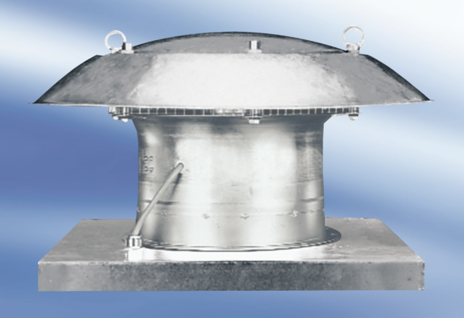Axiální střešní ventilátor DZD 25/2 A-ExObsah dodávky: 1 kusSortiment: C
Typové číslo: 0087.0761Výrobce: MAICO

